Computerpracticum “machtige stroken”

Namen: _ _ _ _ _ _ _ _ _ _ _ _ _ _ _ _ _ _ _ _ _ _ _ _ _ _ _ _ _ _ _ _ _ _ _ _ _ _ _ Klas: _ _

opdracht 0 (voorbereiding)
- Open zonodig het applet stroken, bijv. via http://smcb2wi.cjb.net
- Maak van het getal 5 met behulp van de pijltjes een 3 .
- Sleep deze 3 naar het werkblad (links)
- Sleep het teken “tot de macht” (^ ) rechts naar het werkblad. (rechts van de 3)
- Sleep de N-strook met de getallen 1, 2,3, … naar het werkblad. (rechts van het ^-teken)
- Je scherm moet er nu ongeveer zo uit zien:
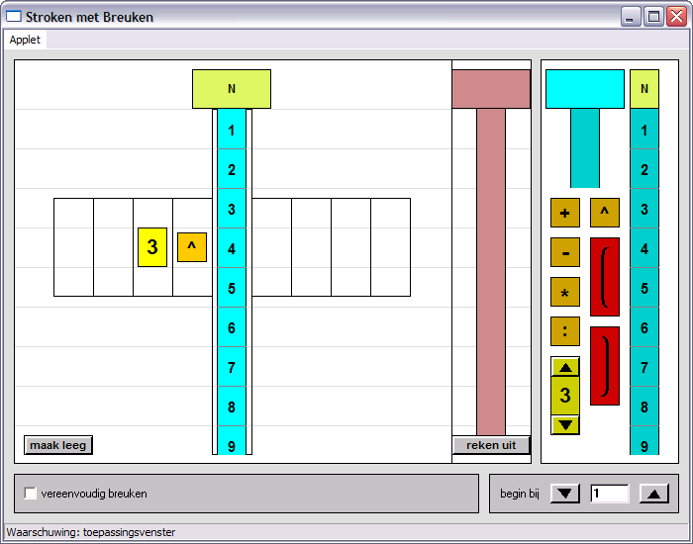

- Klik op reken uit
- Op de roze strook staan nu de getallen 3, 9, 27, 81 enz.

opdracht 1
- Hoe groot is 3⁸ ? _ _ _ _
- Hoe groot is 3¹² ? _ _ _ _ _ _ [ Laat de stroken zo nodig beginnen bij 4 of 5]
- Hoe groot is 3⁻⁴ ? _ _ _ _ [Laat de strook zo nodig beginnen bij –4 of –5]
- Hoe groot is 3⁻¹² ? _ _ _ _ _ _ [ Ga na of je antwoord b kunt gebruiken !]
- Bereken (met behulp van de roze strook) 6561 x 3 _ _ _ _
- Idem 729 x 9 _ _ _ _
- Idem 531441 ÷ 3 _ _ _ _
- En ook nog 531441 ÷ 81 _ _ _ _

opdracht 2
- Zorg dat de 3 op het werk blad wordt vervangen door een 7
- Ga na wat de hoogste macht van 7 is die nog wordt uitgerekend. _ _ _
Een getal als 7⁹ of 7¹² wordt dus niet uitgerekend.
We schrijven zo’n getal gewoon als macht: dus 7⁹ , 7¹² enz.
Dat is ook nog lekker kort, nog korter dan de standaardnotatie
- Hoe groot is 7⁻⁴ ? _ _ _ _ _
- Bereken (zonder rekenmachine) 2401 x 7 _ _ _ _ _
- En ook 2401 x 343 _ _ _ _ _
- En 2401² d.w.z. 2401 x 2401 _ _ _
- En 7¹⁰ ÷ 2401 _ _ _ _
- En 7¹⁰ x 2401 _ _ _ _
LEES VERDER →

opdracht 3
- Maak het werkblad leeg en vink vereenvoudig breuken aan.
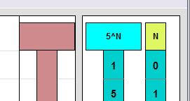
Er is een snellere manier om bijv. machten van 5 te laten berekenen, met behulp van het blauwe etiket
- Typ 5^N in/op het etiket. (Zie figuur hiernaast)
- Sleep deze strook naar het werkblad.
Gebruik deze strook om de volgende vragen te beantwoorden:
- Hoeveel is 5⁴ ? _ _ _ _ _
- Hoeveel is 5⁻⁶ ? _ _ _ _ _ _ _
- Bereken 625 x 125 _ _ _ _
- Bereken 78125 ÷ 625 _ _ _ _ _
- Bereken 390625² _ _ _ _ _
- Bereken 390625÷78125 _ _ _ _ _
- Bereken 5¹⁰ ÷ 125 _ _ _ _ _
- Vermenigvuldig de strook 5^N met 5 en druk op Reken uit
- Zet in/op het etiket boven de uitkomststrook een passende uitdrukking, liefst zonder * teken.
Als deze goed is krijg je “groen licht”.
Schrijf hiernaast je goedgekeurde uitdrukking: _ _ _ _ _ _
- Deel nu de strook 5^N door 25, en zoek weer een passende formule _ _ _ _ _
- Vermenigvuldig de strook 5^N met zichzelf en zoek minstens twee passende formules.
_ _ _ _ _ _ _ _ _ _ _ _ _ _ _ _ _ _ _ _ __ _

opdracht 4
Maak de volgende opgaven, en controleer steeds met behulp van stroken.

Schrijf zo kort mogelijk:
- 3^{n} x 2^{n} = _ _ _ _ _
- Je kunt bijv de strook 3^N vermenigvuldigen met 2^N) en het etiket van de uitkomststrook proberen in te vullen
- 10^{n} ÷ 2^{n} = _ _ _ _ _
- 7^{n} ÷ 2^{n} = _ _ _ _ _
- 2^{n} + 2^{n} = _ _ _ _ _
- 2^{n} x 2^{n} = _ _ _ _ _
- (3^{n})⁵ = _ _ _ _ _
- 3^{n} + 3^{n} = _ _ _ _ _
- 3^{n+2} ÷ 27 = _ _ _ _ _

- _ _ _ _ _ _ _ _ _ _ _ _ __ _ _ (ruimte voor eigen opgaven)
- _ _ _ _ _ _ _ _ _ _ _ _ __ _ _
- _ _ _ _ _ _ _ _ _ _ _ _ __ _ _

= EINDE =

